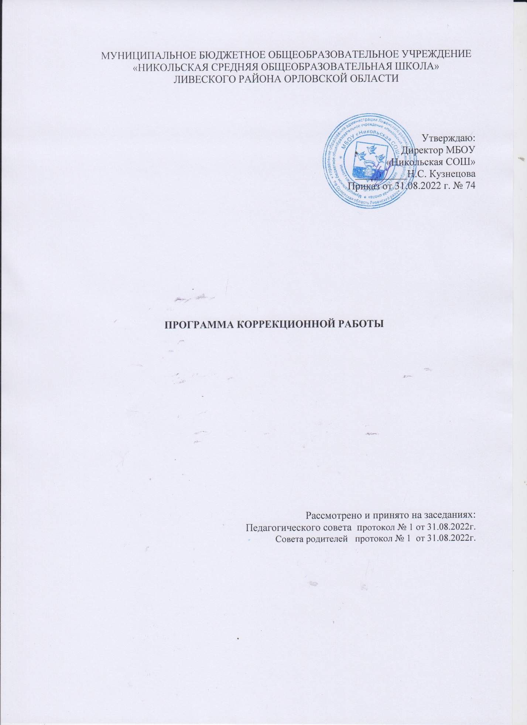

МУНИЦИПАЛЬНОЕ БЮДЖЕТНОЕ ОБЩЕОБРАЗОВАТЕЛЬНОЕ УЧРЕЖДЕНИЕ
«НИКОЛЬСКАЯ СРЕДНЯЯ ОБЩЕОБРАЗОВАТЕЛЬНАЯ ШКОЛА»
ЛИВЕНСКОГО РАЙОНА ОРЛОВСКОЙ ОБЛАСТИ

Утверждаю:
Директор МБОУ
«Никольская СОШ»
__________Н.С. Кузнецова
Приказ от 31.08.2022 г. № 74

ПРОГРАММА КОРРЕКЦИОННОЙ РАБОТЫ

Рассмотрено и принято на заседаниях:
Педагогического совета протокол № 1 от 31.08.2022г.
Совета родителей протокол № 1 от 31.08.2022г.

Программа коррекционной работы (ПКР) является неотъемлемым структурным
компонентом основной образовательной программы. МБОУ «Никольская СОШ».
ПКР разработана для обучающихся с трудностями в обучении и социализации.
В соответствии с ФГОС НОО и ООО программа коррекционной работы, направлена на
осуществление индивидуально-ориентированной психолого-педагогической помощи
детям с трудностями в обучении и социализации в освоении программы основного общего
образования, их социальную адаптацию и личностное самоопределение.
Программа коррекционной работы обеспечивает:
o выявление индивидуальных образовательных потребностей обучающихся,
направленности личности, профессиональных склонностей;
o систему комплексного психолого-педагогического сопровождения в условиях
образовательной деятельности, включающего психолого-педагогическое
обследование обучающихся и мониторинг динамики их развития, личностного
становления, проведение индивидуальных и групповых коррекционно-развивающих занятий;
o успешное освоение основной общеобразовательной программы основного общего
образования, достижение обучающимися с трудностями в обучении и
социализации предметных, метапредметных и личностных результатов.
ПКР предусматривает создание условий обучения и воспитания, позволяющих учитывать
индивидуальные образовательные потребности обучающихся посредством
дифференцированного психолого-педагогического сопровождения, индивидуализации
и дифференциации образовательного процесса.
ПКР уровня основного общего образования непрерывна и преемственна с другими
уровнями образования (начальным, средним).
Программа ориентирована на развитие потенциальных возможностей обучающихся и их
потребностей более высокого уровня, необходимых для дальнейшего обучения и
успешной социализации.
ПКР может быть реализована при разных формах получения
образования, включая обучение на дому и с применением дистанционных технологий.
Степень включенности специалистов в программу коррекционной работы
устанавливается МБОУ «Никольская СОШ». Объем помощи, направления и содержание
коррекционно-развивающей работы с обучающимся определяются на
основании заключения психолого-педагогического консилиума МБОУ «Никольская СОШ»
(ППК) и психолого-медико-педагогической комиссии (ПМПК).
Реализация программы коррекционной работы предусматривает создание системы
комплексной помощи на основе взаимодействия специалистов сопровождения и
комплексного подхода к организации сопровождающей деятельности. Основным
механизмом, обеспечивающим системность помощи, является психолого-педагогический
консилиум МБОУ «Никольская СОШ».
Цели, задачи и принципы построения программы коррекционной работы.
Цель программы коррекционной работы заключается в определении комплексной
системы психолого-педагогической и социальной помощи обучающимся с трудностями в
обучении и социализации для успешного освоения основной образовательной программы
на основе компенсации имеющихся нарушений и пропедевтики производных трудностей;
формирования социальной компетентности, развития адаптивных способностей личности
для самореализации в обществе.
Задачи ПКР отражают разработку и реализацию содержания основных направлений
работы (диагностическое, коррекционно-развивающее и психопрофилактическое,
консультативное, информационно-просветительское).
Задачи программы:
определение индивидуальных образовательных потребностей обучающихся с
трудностями в обучении и социализации и оказание обучающимся
специализированной помощи при освоении основной образовательной программы
основного общего образования;
определение оптимальных психолого-педагогических и организационных условий
для получения основного общего образования обучающимися с трудностями в
обучении и социализации, для развития личности обучающихся, их
познавательных и коммуникативных способностей;
разработка и использование индивидуально-ориентированных коррекционно-развивающих образовательных программ, учебных планов для обучающихся с
трудностями в обучении и социализации с учетом особенностей психофизического
развития обучающихся, их индивидуальных возможностей;
реализация комплексного психолого-педагогического и социального
сопровождения обучающихся (в соответствии с рекомендациями ППк и ПМПК
при наличии);
реализация комплексной системы мероприятий по социальной адаптации и
профессиональной ориентации обучающихся с трудностями в обучении и
социализации;
осуществление информационно-просветительской и консультативной работы с
родителями (законными представителями) обучающихся с трудностями в обучении
и социализации.
Содержание программы коррекционной работы определяют следующие принципы:
—Преемственность. Принцип обеспечивает создание единого образовательного
пространства при переходе от начального общего образования к основному общему
образованию, способствует достижению личностных, метапредметных, предметных
результатов освоения основных образовательных программ основного общего
образования, необходимых школьникам с трудностями в обучении и социализации для
продолжения образования. Принцип обеспечивает связь программы коррекционной
работы с другими разделами программы основного общего образования: программой
формирования универсальных учебных действий, программой воспитания и социализации
обучающихся.
—Соблюдение интересов обучающихся. Принцип определяет позицию специалиста,
который призван решать проблему обучающихся с максимальной пользой и в интересах
обучающихся.
—Непрерывность. Принцип гарантирует обучающемуся и его родителям непрерывность
помощи до полного решения проблемы или определения подхода к ее решению.
—Вариативность. Принцип предполагает создание вариативных условий для получения
образования обучающимся, имеющими различные трудности в обучении и социализации.
—Комплексность и системность. Принцип обеспечивает единство в подходах к
диагностике, обучению и коррекции трудностей в обучении и социализации,
взаимодействие учителей и специалистов различного профиля в решении проблем
обучающихся. Принцип предполагает комплексный психолого-педагогический характер
преодоления трудностей и включает совместную работу педагогов и ряда специалистов
(педагог-психолог, учитель-логопед).
Перечень и содержание направлений работы
Направления коррекционной работы — диагностическое,
коррекционно-развивающее и психопрофилактическое, консультативное,
информационно-просветительское — раскрываются содержательно в разных
организационных формах деятельности МБОУ «Никольская СОШ».
Данные направления отражают содержание системы комплексного психолого-педагогического сопровождения детей с трудностями в обучении и социализации.
Характеристика содержания направлений коррекционной работы
Диагностическая работа включает:
выявление индивидуальных образовательных потребностей обучающихся с
трудностями в обучении и социализации при освоении основной образовательной
программы основного общего образования;
проведение комплексной социально-психолого-педагогической диагностики
психического (психологического) и(или) физического развития обучающихся с
трудностями в обучении и социализации; подготовка рекомендаций по оказанию
обучающимся психолого-педагогической помощи в условиях образовательной
организации;
определение уровня актуального развития и зоны ближайшего развития
обучающегося с трудностями в обучении и социализации, выявление резервных
возможностей обучающегося;
изучение развития эмоционально-волевой, познавательной, речевой сфер и
личностных особенностей обучающихся;
изучение социальной ситуации развития и условий семейного воспитания
обучающихся;
изучение адаптивных возможностей и уровня социализации обучающихся;
изучение индивидуальных образовательных и социально-коммуникативных
потребностей обучающихся;
системный мониторинг уровня и динамики развития обучающихся, а также
создания необходимых условий, соответствующих индивидуальным
образовательным потребностям обучающихся с трудностями в обучении и
социализации;
мониторинг динамики успешности освоения образовательных программ основного
общего образования, включая программу коррекционной работы.
Коррекционно-развивающая и психопрофилактическая работа включает:
реализацию комплексного индивидуально-ориентированного психолого-педагогического и социального сопровождения обучающихся с трудностями в
обучении и социализации в условиях образовательного процесса;
разработку и реализацию индивидуально-ориентированных коррекционно-развивающих программ; выбор и использование специальных методик, методов и
приемов обучения в соответствии с образовательными потребностями
обучающихся с трудностями в обучении и социализации;
организацию и проведение индивидуальных и групповых коррекционно-развивающих занятий, необходимых для преодоления нарушений развития,
трудностей обучения и социализации;
коррекцию и развитие высших психических функций, эмоционально-волевой,
познавательной и коммуникативной сфер;
развитие и укрепление зрелых личностных установок, формирование адекватных
форм утверждения самостоятельности;
формирование способов регуляции поведения и эмоциональных состояний;
развитие форм и навыков личностного общения в группе сверстников,
коммуникативной компетенции; совершенствовании навыков социализации и
расширении социального взаимодействия со сверстниками;
организацию основных видов деятельности обучающихся в процессе освоения
ими образовательных программ, программ логопедической помощи с учетом их
возраста, потребностей в коррекции/компенсации имеющихся нарушений и
пропедевтике производных трудностей;
психологическую профилактику, направленную на сохранение, укрепление и
развитие психологического здоровья обучающихся;
психопрофилактическую работу по сопровождению периода адаптации при
переходе на уровень основного общего образования;
психопрофилактическую работу при подготовке к прохождению государственной
итоговой аттестации;
развитие компетенций, необходимых для продолжения образования и
профессионального самоопределения;
совершенствование навыков получения и использования информации (на основе
ИКТ), способствующих повышению социальных компетенций и адаптации в
реальных жизненных условиях;
социальную защиту ребенка в случаях неблагоприятных условий жизни при
психотравмирующих обстоятельствах, в трудной жизненной ситуации.
Консультативная работа включает:
выработку совместных обоснованных рекомендаций, единых для всех участников
образовательного процесса, по основным направлениям работы с обучающимися с
трудностями в обучении и социализации;
консультирование специалистами педагогов по выбору индивидуально-ориентированных методов и приемов работы;
консультативную помощь семье в вопросах выбора стратегии воспитания и
приемов коррекционно-развивающего обучения, в решении актуальных трудностей
обучающегося;
консультационную поддержку и помощь, направленные на содействие свободному
и осознанному выбору обучающимися профессии, формы и места обучения в
соответствии с профессиональными интересами, индивидуальными способностями
и психофизиологическими особенностями.
Информационно-просветительская работа включает:
информационную поддержку образовательной деятельности обучающихся, их
родителей (законных представителей), педагогических работников;
различные формы просветительской деятельности (лекции, беседы,
информационные стенды, печатные материалы, электронные ресурсы),
направленные на разъяснение участникам образовательного процесса —
обучающимся (как имеющим, так и не имеющим трудности в обучении и
социализации), их родителям (законным представителям), педагогическим
работникам — вопросов, связанных с особенностями образовательного процесса;
проведение тематических выступлений, онлайн-консультаций для педагогов и
родителей (законных представителей) по разъяснению индивидуальнотипологических особенностей различных категорий обучающихся с трудностями в
обучении и социализации.
В учебной внеурочной деятельности коррекционно-развивающие занятия со
специалистами (учитель-логопед, педагог-психолог ) планируются по индивидуальноориентированным коррекционно-развивающим программам.
Во внеучебной внеурочной деятельности коррекционно-развивающая работа может
осуществляться по программам дополнительного образования разной направленности
(художественно-эстетическая, оздоровительная и др.), опосредованно стимулирующих
преодоление трудностей в обучении, развитии и социальной адаптации.
Механизмы реализации программы
Для реализации требований к ПКР, обозначенных во ФГОС НОО и ООО, в МБОУ «Никольская СОШ» создана рабочая группа, в которую наряду с основными учителями включены узкие специалисты.
ПКР реализуется МБОУ «Никольская СОШ» поэтапно.
На подготовительном этапе определяется нормативно-правовое обеспечение
коррекционно-развивающей работы, анализируется состав обучающихся с трудностями в
обучении и социализации в образовательной организации, индивидуальные
образовательные потребности обучающихся; сопоставляются результаты обучения на
предыдущем уровне образования; создается (систематизируется, дополняется) фонд
методических рекомендаций.
На основном этапе разрабатываются общая стратегия обучения и воспитания
обучающихся, организация и механизм реализации коррекционно-развивающей работы;
раскрываются направления и ожидаемые результаты коррекционно-развивающей работы,
описываются специальные требования к условиям реализации ПКР. Особенности
содержания индивидуально-ориентированной работы представлены в рабочих
коррекционно-развивающих программах, которые прилагаются к ПКР.
На заключительном этапе осуществляется внутренняя экспертиза программы, возможна
ее доработка; проводится обсуждение хода реализации программы на школьных
консилиумах, методических объединениях групп педагогов и специалистов,
работающих с обучающимися; принимается итоговое решение.
Для реализации ПКР в МБОУ «Никольская СОШ» может быть создана служба
комплексного психолого-педагогического и социального сопровождения и поддержки
обучающихся.
Комплексное психолого-педагогическое и социальное сопровождение и поддержка
обучающихся с трудностями в обучении и социализации обеспечиваются специалистами
МБОУ «Никольская СОШ» (педагогом-психологом, учителем-логопедом),
регламентируются локальными нормативными актами, а также ее уставом, реализуется
преимущественно во внеурочной деятельности.
Одним из условий комплексного сопровождения и поддержки обучающихся является
тесное взаимодействие специалистов при участии педагогов МБОУ «Никольская СОШ»,
представителей администрации и родителей (законных представителей).
Взаимодействие специалистов общеобразовательной организации обеспечивает системное
сопровождение обучающихся специалистами различного профиля в образовательном
процессе.
Наиболее распространенная и действенная форма организованного взаимодействия
специалистов — это консилиумы общеобразовательной организации, которые
предоставляют многопрофильную помощь обучающимся и их родителям (законным
представителям) в решении вопросов, связанных с адаптацией, обучением, воспитанием,
развитием, социализацией обучающихся с трудностями в обучении и социализации.
Психолого-педагогический консилиум (ППк) МБОУ «Никольская СОШ» является
внутришкольной формой организации сопровождения школьников с трудностями в
обучении и социализации.
Цель работы ППк: выявление индивидуальных образовательных потребностей
обучающихся и оказание им помощи (выработка рекомендаций по обучению и
воспитанию; выбор и отбор специальных методов, приемов и средств обучения).
Специалисты консилиума проводят мониторинг и следят за динамикой развития и
успеваемости обучающихся, своевременно вносят коррективы в программу обучения и в
рабочие коррекционно-развивающие программы; рассматривают спорные и
конфликтные случаи, предлагают и осуществляют отбор необходимых для обучающегося
дополнительных дидактических материалов и учебных пособий.
Условия реализации программы
Психолого-педагогическое обеспечение:
—обеспечение дифференцированных условий (оптимальный режим учебных нагрузок);
—обеспечение психолого-педагогических условий (коррекционно-развивающая
направленность учебно-воспитательного процесса);
—учет индивидуальных особенностей и особых образовательных, социально-коммуникативных потребностей обучающихся;
—соблюдение комфортного психоэмоционального режима;
—использование современных педагогических технологий, в том числе информационных, (для оптимизации образовательного процесса, повышения его эффективности,
доступности);
—развитие коммуникативных компетенций, необходимых для жизни человека в
обществе, на основе планомерного введения в более сложную социальную среду,
расширения повседневного жизненного опыта, социальных контактов с другими людьми;
—обеспечение активного сотрудничества обучающихся в разных видах деятельности,
обогащение их социального опыта, активизация взаимодействия с разными партнерами по
коммуникации за счет расширения образовательного, социального, коммуникативного
пространства;
—обеспечение специализированных условий (определение комплекса специальных задач
обучения, ориентированных на индивидуальные образовательные потребности
обучающихся;
—использование специальных методов, приемов, средств обучения;
—обеспечение участия всех обучающихся образовательной организации в проведении
воспитательных, культурно-развлекательных, спортивно -оздоровительных и иных
досуговых мероприятий;
—обеспечение здоровьесберегающих условий (оздоровительный и охранительный режим,
укрепление физического и психического здоровья, профилактика физических,
умственных и психологических перегрузок обучающихся, соблюдение санитарногигиенических правил и норм).

Программно-методическое обеспечение
В процессе реализации программы коррекционной работы в МБОУ «Никольская СОШ»
использованы рабочие коррекционно-развивающие программы социально-педагогической направленности, диагностический и коррекционно-развивающий
инструментарий, необходимый для осуществления профессиональной деятельности
учителя, педагога-психолога, учителя-логопеда, а так же программы коррекционных
курсов, предусмотренных адаптированными основными образовательными программами
основного общего образования обучающихся с ограниченными возможностями здоровья.
Кадровое обеспечение
Коррекционно-развивающая работа, в МБОУ «Никольская СОШ», осуществляется специалистами соответствующей квалификации, имеющими специализированное образование, и педагогами, прошедшими обязательную курсовую или другие виды профессиональной подготовки.
Уровень квалификации работников МБОУ «Никольская СОШ» для каждой занимаемой
должности соответствует квалификационным характеристикам по соответствующей
должности.
Педагогические работники МБОУ «Никольская СОШ» имеют четкое представление об
особенностях психического и (или) физического развития школьников с трудностями в
обучении и социализации, об их индивидуальных образовательных и социально-коммуникативных потребностях, о методиках и технологиях организации
образовательного и воспитательного процесса.

Материально-техническое обеспечение
Материально-техническое обеспечение заключается в создании надлежащей материально-технической базы, позволяющей обеспечить адаптивную и коррекционно-развивающую
среду образовательной организации, в том числе надлежащие материально-технические
условия, обеспечивающие возможность для беспрепятственного доступа обучающихся с
недостатками физического и (или) психического развития в здания и помещения
образовательной организации и организацию их пребывания и обучения.

Информационное обеспечение
Необходимым условием реализации ПКР является созданная, информационной
образовательной среды и на этой основе развитие дистанционной формы обучения с
использованием современных информационно-коммуникационных технологий.
Обязательным является система широкого доступа обучающихся, родителей (законных
представителей), педагогов к сетевым источникам информации, к информационнометодическим фондам, предполагающим наличие методических пособий и рекомендаций по всем направлениям и видам деятельности, наглядных пособий, мультимедийных, аудио- и видеоматериалов.

Результатом реализации указанных требований является создание комфортной
развивающей образовательной среды:
—преемственной по отношению к начальному общему образованию и учитывающей
особенности организации основного общего образования, а также специфику
психофизического развития школьников с трудностями обучения и социализации на
данном уровне общего образования;
—обеспечивающей воспитание, обучение, социальную адаптацию и интеграцию;
—способствующей достижению целей основного общего образования, обеспечивающей
его качество, доступность и открытость для обучающихся, их родителей (законных
представителей);
—способствующей достижению результатов освоения основной образовательной
программы основного общего образования обучающимися в соответствии с
требованиями, установленными Стандартом.

Планируемые результаты реализации коррекционной работы.

Программа коррекционной работы предусматривает выполнение требований к результатам, определенным ФГОС НОО и ООО.
Планируемые результаты ПКР имеют дифференцированный характер и определяются
индивидуальными программами развития обучающихся.
В зависимости от формы организации коррекционно-развивающей работы планируются
разные группы результатов (личностные, метапредметные, предметные). В урочной
деятельности отражаются предметные, метапредметные и личностные результаты.
Во внеурочной — личностные и метапредметные результаты.
Личностные результаты — индивидуальное продвижение обучающегося в личностном
развитии (расширение круга социальных контактов, стремление к собственной
результативности и др.).
Метапредметные результаты — овладение общеучебными умениями с учетом
индивидуальных особенностей; совершенствование умственных действий, направленных
на анализ и управление своей деятельностью; сформированность коммуникативных
действий, направленных на сотрудничество и конструктивное общение.
Предметные результаты (овладение содержанием ООП ООО, конкретных предметных
областей; подпрограмм) определяются совместно с учителем с учетом индивидуальных
особенностей разных категорий школьников с трудностями в обучении и социализации.
Достижения обучающихся рассматриваются с учетом их предыдущих индивидуальных
достижений. Это может быть учет собственных достижений обучащегося (на основе
портфеля его достижений).
Мониторинг освоения ПКР проводится на ППк в ходе анализа результатов
диагностической работы специалистов. Оценка образовательных достижений освоения
ПКР осуществляется экспертной группой.

